МИНИСТЕРСТВО СЕЛЬСКОГО ХОЗЯЙСТВА И ПРОДОВОЛЬСТВИЯ
ЛУГАНСКОЙ НАРОДНОЙ РЕСПУБЛИКИ
Государственное образовательное учреждение высшего образования
Луганской Народной Республики
«ЛУГАНСКИЙ ГОСУДАРСТВЕННЫЙ АГРАРНЫЙ УНИВЕРСИТЕТ»

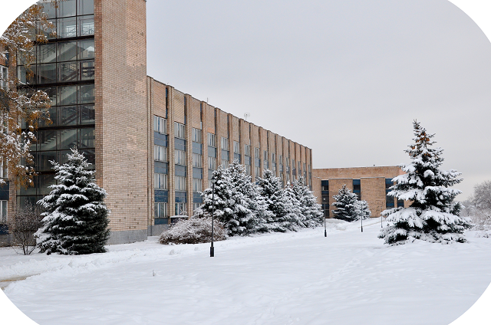

ИНФОРМАЦИОННОЕ ПИСЬМО – ПРИГЛАШЕНИЕ

НА УЧАСТИЕ

в III Международной научно-практической конференции

«АГРАРНАЯ НАУКА В ОБЕСПЕЧЕНИИ ПРОДОВОЛЬСТВЕННОЙ БЕЗОПАСНОСТИ И РАЗВИТИИ СЕЛЬСКИХ ТЕРРИТОРИЙ»

25 января – 08 февраля 2022 года

Луганск, 2022
Уважаемые коллеги!

Для участия в конференции приглашаются научно-педагогические работники, аспиранты, докторанты и соискатели научных степеней, а также практические работники и руководители организаций сферы АПК.
По результатам конференции будет опубликован электронный сборник тезисов. Материалы конференции будут размещены на сайте www.lnau.su/ в разделе «Наука».

Оргкомитет конференции будет благодарен Вам за распространение данной информации среди преподавателей, сотрудников вузов, научных и научно-исследовательских учреждений, специализированных предприятий и организаций, которые будут заинтересованы участием в конференции и публикацией материалов.

СЕКЦИИ КОНФЕРЕНЦИИ:

- Биологические науки.
- Технические науки.
- Сельскохозяйственные науки.
- Ветеринарные науки.
- Экономические науки.
- Гуманитарные науки.

УСЛОВИЯ УЧАСТИЯ В КОНФЕРЕНЦИИ
Участие в работе конференции и публикация тезисов – бесплатные.
Форма участия: очная (выступление на пленарном заседании и заседаниях секций), заочная (публикация материалов), дистанционная (представление доклада в онлайн режиме в рамках заседания секций).
Статус участника конференции: докладчик, слушатель.
Языки конференции: русский, английский.
Для участия в конференции, необходимо:
– до 15 января 2022 года на e-mail: conf_lsau@mail.ru выслать следующие материалы:
– тезисы объемом до 3 страниц;
– анкету участника конференции;
– количество авторов – не более 3-х человек (1 автор и 2 соавтора);
– список литературы – не более 5 источников.
Тезисы и анкета должны быть оформлены в соответствии с требованиями и образцом, представленными далее (приложения 1 и 2).
Файлы называть с указанием номера секции, фамилии автора (например: 1_Иванов И.И. - тезисы; 1_Иванов И.И. - анкета).
Тезисы докладов публикуются в авторском варианте и рецензированию не подвергаются. Возможны редакторские правки.
Участники конференции могут также подать научные статьи к публикации в Научном вестнике Луганского государственного аграрного университета. Принимаются научные статьи научно-педагогических работников, аспирантов, докторантов и соискателей ученых степеней. Публикация материалов БЕСПЛАТНАЯ. Электронная версия журнала будет размещена на сайте www.lnau.su/ в разделе «Наука». Статьи, опубликованные в Научном вестнике, будут проиндексированы в системе Российского индекса научного цитирования (РИНЦ договор № 396-10/2018 от 04.10.2018 г.) и размещены в Научной электронной библиотеке (eLibrary.ru).
Требования к порядку оформления, представления, рецензирования и публикации статей в Научном вестнике Луганского государственного аграрного университета представлены на сайте университета по ссылке: http://lnau.su/nauka/nauchnyi-vestnik'poryadok-napravleniya-reczenzirovaniya-i- opublikovaniya-statej/

ТРЕБОВАНИЯ К ОФОРМЛЕНИЮ ТЕЗИСОВ
Вверху слева без абзацного отступа печатается номер по Универсальной десятичной классификации (УДК) – прописными буквами
12 шрифтом.
Название тезисов доклада располагается по центру листа и печатается заглавными буквами полужирным шрифтом Times New Roman 12. В конце названия точка не ставится.
Фамилии авторов располагаются под названием тезисов докладов, по центру относительно основного текста и печатаются шрифтом Times New Roman 11 полужирным шрифтом. В списке авторов сначала указывается фамилия затем инициалы авторов.
Название организации, город, страна располагаются по центру относительно основного текста под фамилией автора и печатаются шрифтом Times New Roman 11.
- ориентация листа – книжная;
- формат A4;
- поля верхнее и нижнее – 2,5 см, левое и правое – 2,2 см;
- используемый шрифт основного текста тезисов – Times New Roman, размер шрифта - 12 пт, интервал – одинарный;
- абзацный отступ – 1,0 см (без использования клавиш «Таb» или «Пробел»);
- не допускается использование в тезисах таблиц и рисунков.
В тезисах должны быть отображены актуальность, цель и задачи, материалы и методы, результаты исследования и выводы. Структурные элементы в тезисах не выделяются.
Приложение 1
Анкета участника
III Международной научно-практической конференции
«АГРАРНАЯ НАУКА В ОБЕСПЕЧЕНИИ ПРОДОВОЛЬСТВЕННОЙ БЕЗОПАСНОСТИ И РАЗВИТИИ СЕЛЬСКИХ ТЕРРИТОРИЙ»
(25 января – 08 февраля 2022 года)
(заполняется на каждого участника )

Фамилия, имя, отчество (полностью) | Иванов Иван Иванович
Тема доклада | ЭФФЕКТИВНОСТЬ СРАВНИТЕЛЬНОЙ АНТИБАКТЕРИАЛЬНОЙ ТЕРАПИИ ЭНДОМЕТРИТА У КОРОВ
Номер и название секции | 4 – Ветеринарные науки
Корреспондентский почтовый адрес | 91008, г. Луганск, городок ЛНАУ, 1
Контактный номер телефона | +380720000000
Место работы (ВУЗ (название полностью), кафедра) | Государственное образовательное учреждение высшего образования Луганской Народной Республики «Луганский государственный аграрный университет», кафедра внутренних болезней животных
Ученая степень | д-р. ветеринар. наук
Ученое звание | Профессор
Должность | Профессор кафедры внутренних болезней животных
Электронная почта  (e-mail) | tansk@yandex.ru

Приложение 2

ОБРАЗЕЦ ОФОРМЛЕНИЯ ТЕЗИСОВ

УДК 619:618.7-085:636.2
ЭФФЕКТИВНОСТЬ СРАВНИТЕЛЬНОЙ АНТИБАКТЕРИАЛЬНОЙ ТЕРАПИИ ЭНДОМЕТРИТА У КОРОВ
Иванов И.И.
ГОУ ВО ЛНР «Луганский государственный аграрный университет», г. Луганск, ЛНР

Текст тезисов (без выделения составных частей).

Список литературы
1. Заводчиков Н.Д. Основные факторы, влияющие на снижение себестоимости молока / Н.Д. Заводчиков, Л.А. Белоусова // Управление экономическим ростом в АПК: методология, теория и практика хозяйствования. – Оренбург: Изд.центр ОГАУ, 2006. – С. 3-7.

